东 南 大 学 考 试 卷（A 卷）
学号 姓名
密
封
线
课程名称 | 计算机结构与逻辑设计 |  | 考试学期 |  | 16/17-2 |  | 得分
适用专业 | 自动化 | 考试形式 |  | 开卷 |  | 考试时间长度 |  |  | 120分钟
（可带教材及粘贴在教材上的资料）

题目 | 一 | 二 | 三 | 四 | 五 | 六 | 七 | 八 | 总分
得分
批阅人

一．（10分）. 下图为用74LS194与74LS153（其中一组4选1）构成的电路，分析电路功能！，要求写出详细的分析过程。
自 觉 遵 守 考 场 纪 律 如 考 试 作 弊 此 答 卷 无 效
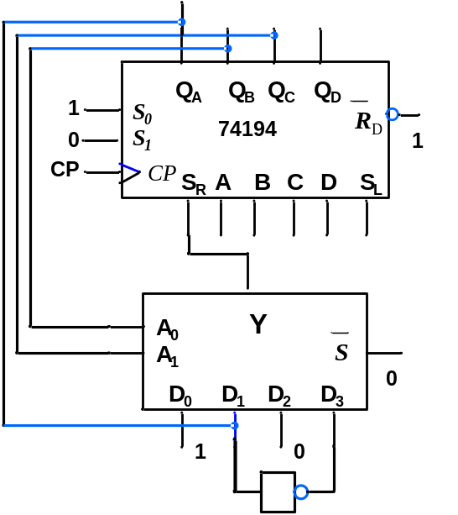
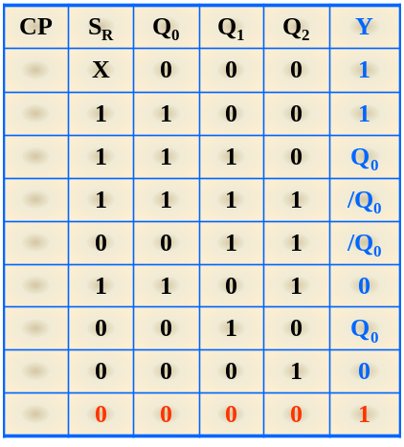序列： 00011101

二. (10分 )化简
(1) 用公式法化简下面公式 (5分)
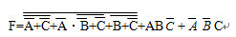

(2) 用卡诺图化简 (5分)
用K图法将下面表达式及条件化简为最简与或式:且ABC不可能出现相同的取值!

三．（18分）分析下列时序电路：（初始状态下，Q₀ = Q₁ =0）
- 写出驱动方程
- 写出状态转换方程；
- 状态转换表；
- 完成状态转换图；
- 画出一个周期的Q₀、Q₁的波形
- 分析自+启动。
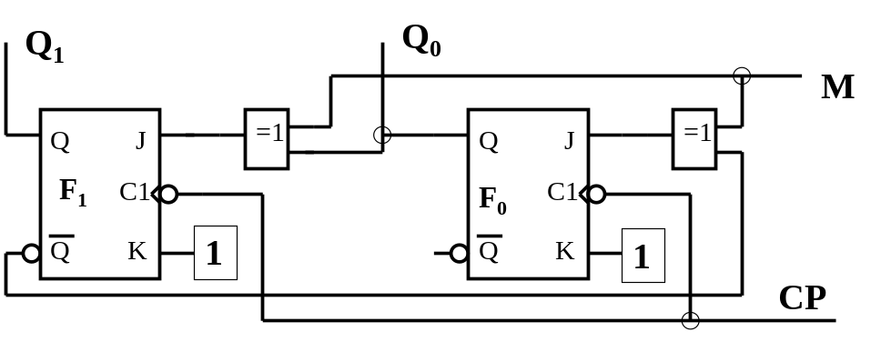

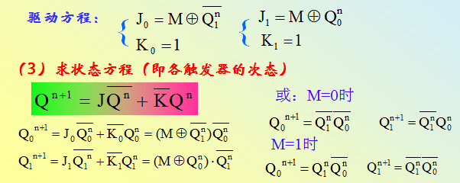
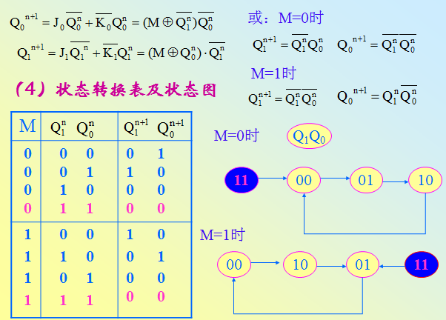
四（18）. 用触发器设。可用少量的门电路，要求如下：
（1）确定状态图
（2）构造状态转换真值表和卡诺图
（3）化简卡诺图并建立方程组(含状态转换方程及输出方程)
（4）画出时序逻辑电路图
（5）分析电路自启动功能

五.（12分）试用D/A转换器AD7520和计数器74HC161组成如图5-1所示的阶梯波形发生器，已知AD7520是10位的D/A转换集成芯片，该芯片只含倒T形电阻网络、电流开关和反馈电阻，不含运算放大器，输出端为电流输出，具体使用时需要外接集成运算放大器和基准电压源。D0～D9：数据输入端；IOUT1：电流输出端1；IOUT2：电流输出端2； Rf：10KΩ反馈电阻引出端； Vcc：电源输入端；UREF： 基准电压输入端；GND：地。已知该D/A的输出范围为0~10V，要求如下：
密
封
线
（1）该D/A基准电压是多少？
（2）该D/A的最小分辨电压是多少？
（3）该D/A最高位对应的电压是多少？
（4）请在图5-1中将一个周期内的D/A标出；
（5）请在图5-2中画出完整的逻辑图；
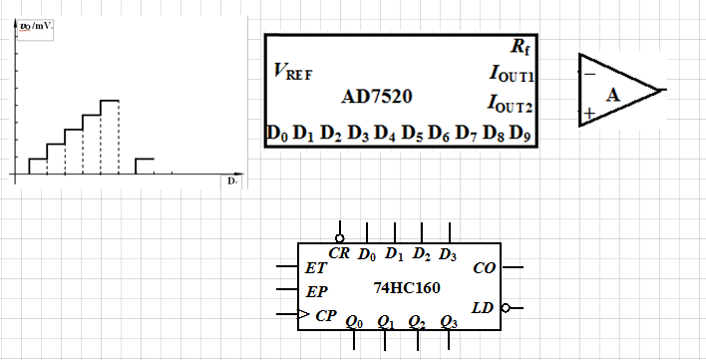
自 觉 遵 守 考 场 纪 律 如 考 试 作 弊 此 答 卷 无 效
图5-1
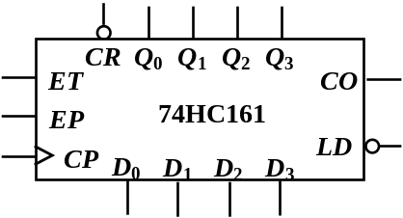

图5-2

六．设计并实现一位全减器（12分）
电路实现D=A-B-C的功能，其中C是来自低位的借位信号，D是本位求得的差信号；电路还要产生向高位借位信号P。
（1）采用与非门实现该减法器电路（最小化设计）；
（2）采用74LS138译码器和少量的逻辑门实现该减法器电路（标准化设计）。
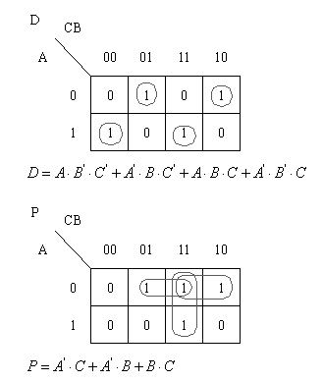

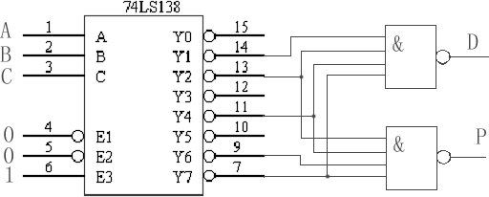

七． (20分). 设计汽车里程控制器，该里程计数的范围为1~999 Km，超过则清零从新计数。由74HC161对里程脉冲计数，并将里程值通过CD4010驱动LED显示（LED从左到右分别显示百位、十位、各位）。汽车行驶里程由555定时器模拟，每一个脉冲代表汽车行驶1Km，充放电电阻R随着汽车速度的变化而变化。已知CD4010与本题相关的用法如下表7-1所示，充电电容C为100μF，请问：
密
封
线
（1）请解释图7-2中555定时器可以模拟汽车行驶里程原理
（2）当汽车在高速公路上以120 Km/H速度匀速行驶时，此时可变电阻R为多大？并求该脉冲的频率及占空比？
（3）当汽车在告诉公路上以120 Km/H速度匀速行驶时，如想通过在555定时器的5脚加偏置电压的方式将脉冲的占空比调整成0.5，求加的偏置电压大小（以Vcc倍数表示）？
（4）在图7-2中画出整体逻辑图
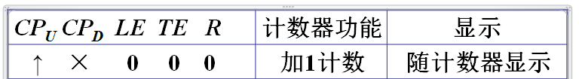
自 觉 遵 守 考 场 纪 律 如 考 试 作 弊 此 答 卷 无 效
表7-1
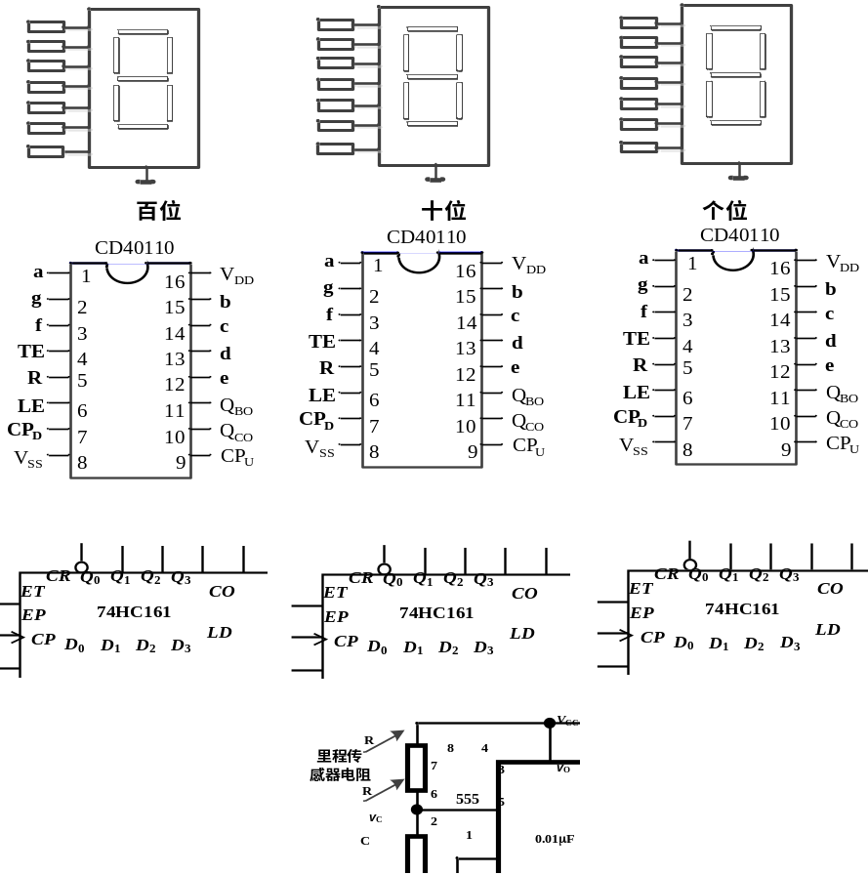
图7-2

